基于Vue.js的企业项目合同信息管理系统的设计与实现

摘 要
在现代企业中，企业之间沟通往来主要以各式各样的合同形式进行，因此，企业应该高度重视合同管理。设计主要包括企业合同管理系统的搭建，基于系统的搭建，可以通过网络进行签订、履行、变更、解除合同等，以及获得与合同相关正确的各种统计分析。
企业项目合同信息管理系统基于Java语言开发，采用前后端分离的技术架构，前端采用Vue.js，后端采用SpringBoot框架，采用MySQL数据库。

关键词：企业；合同；签订

ABSTRACT
In modern enterprises, communication between enterprises is mainly conducted in various forms of contracts. Therefore, enterprises should attach great importance to contract management. The design mainly includes the establishment of an enterprise contract management system. Based on the establishment of the system, contracts can be signed, performed, changed, and terminated through the network, as well as various statistical analyses related to contracts can be obtained correctly.
The enterprise project contract information management system is developed based on Java language and adopts a front-end and back-end separated technical architecture. The front-end uses Vue.js, and the back-end uses the SpringBoot framework and MySQL database.
Key Words：Enterprise; Contracts; Signing

目 录
摘 要 I
ABSTRACT II
1 绪 论 1
1.1 研究背景 1
1.2 国内外研究现状 1
1.2.1 研究内容 1
1.2.2 研究现状结论 2
1.3 研究目的与意义 2
1.4 主要研究内容 3
1.5 本章小结 4
2 系统关键技术 5
2.1 Spring 5
2.2 Spring Boot 5
2.3 Spring MVC 5
2.4 Vue 6
2.5 MySQL 6
3 需求分析 7
3.1 功能需求分析 7
3.2 可行性分析 8
4 系统详细设计 9
4.1 系统体系结构 9
4.2 系统用例设计 10
4.2.1 员工用例图设计 10
4.2.2 管理员用例设计 11
4.3 系统详细设计 12
4.3.1 合同审批模块的详细设计 12
4.3.2 合同签订模块的详细设计 13
4.3.3 合同预警模块的详细设计 14
4.3.4 数据中心模块的详细设计 15
4.4 系统逻辑结构设计 16
4.4.1 合同审批模块的概念设计 16
4.4.2 合同签订模块的概念设计 17
4.4.3 合同预警模块的概念设计 17
4.5本章小结 18
5 系统功能实现 19
5.1 数据中心模块的设计和实现 19
5.2 合同审批模块的设计和实现 21
5.3 合同签订模块的设计和实现 24
5.4 合同预警模块的设计和实现 26
5.5 数据可视化模块的设计和实现 27
5.6 本章小结 28
6 总结与展望 29
参考文献 30
致 谢 31

1 绪 论

1.1 研究背景
不同规模的生产企业是社会主义国家经济发展市场不可或缺的组成部分，高效运作的生产企业在大多数情况下能够获得更好、更有利的竞争优势。合同管理是企业自我管理能力的犯罪行为，是企业生产经营活动中最重要、最不可或缺的环节，它涉及企业生产经营活动生活的方方面面。
签订的合同能否有效地进行信息管理是企业战略管理成败的最重要因素之一。只是签下的合同数量无法随着时间的推移而提高，而且很难汇总信息。查询相关统计数据应当需要耗费大量的人力物力，但要获取与已签订合同相关的信息却不是那么容易，最后各种数据分析结果不正确。但相关部门没有办法实时跟踪合同签订具体过程中的财务核算和订单处理任务的进度，也没有办法自动获取已签合同款、已签合同报销、已签合同实时增值税发票结算方式等。在竞争日趋激烈的市场经济条件下，合同档案管理信息化的提高对提高企业经济效益、促进企业核心力量以及可持续发展都大有裨益。

1.2 国内外研究现状

1.2.1 研究内容
当下企业要高度重视市委市政府招投标管理工作。企业招投标管理是社会主义市场经济条件下最重要、最具体的企业管理方式之一。当事人依据相关法律法规与自己签订、履行、变更、解除合同的最重要手段，对于进一步提高企业餐饮经营者信息化管理效率，实施信息化管理具备开创性意义。对于国民经济发展来说，实行招投标管理也符合当代企业生产经营活动的需要。
大多数企业目前使用的经营管理系统侧重于满足合同基础数据信息的收集、查询、统计及预警等需求，在合同管理系统开发之后，合同执行过程中的流程及数据管理可以摆脱落后的线下管理模式，因为其中涉及的审批和管理部门众多，所以合同管理效率十分低下。签约合同管理系统软件以创新的计算机信息技术为基础，运用当代生产型企业经济发展空间领域先进信息化管理的具体理念。为生产型企业予以决策过程、规划设计、可控经营绩效评价指标等全方位系统的招投标管理代理平台，是我们新型企业的需求，也是未来企业的标准配置。
当出现出现交货延迟、所签合同到期如何解决等问题，将阻碍生产型企业的整体经营活动。签约数据库数据能够从签约的角度看生产企业的具体情况和公司的经营状况，但签约管理系统软件却可以不断完善能够有效降低流动性风险。

1.2.2 研究现状结论
近些年来对于企业而言，构建全流程服务数字化、智能签名的合同管理系统软件，能够进一步提升生产型企业招标管理和数字化、智能化运营的整体效率。进一步提高比对已签合同信息的质量和效率；明确签订合同的关键是相关信息和相关法律规定；降低人工成本；股权转让协议审核准确率高；推动完成Share数据库数据；进一步提升签约生产型企业的风险控制能力和组织管理能力；进一步提升网银各类业务场景下招标管理工作的便捷性和效率，为生产型企业创造更多的经济效益和社会效益。
构建适应企业发展的全流程智能化合同管理系统具有重要意义，针对企业全流程智能化合同管理系统建设不完善的问题。在起步阶段，随着时间的推移，数字化、智能化技术不断发展，各市场主体借助数字化、智能化技术，多方位开发已签合同管理系统软件，极大改善了企业的生存环境。而现在疫情如此，我们也更应该推动互联网智能化管理。当企业扩大发展区域，加强合作时，如果企业对合同管理方面仍采用落后的线下人工管理或单纯的旧合同管理系统模式，将导致合同信息处理效率低下、数据无法正常流通，严重的甚至可能会导致法律纠纷以及重大信息流出。
大小企业是社会主义经济市场不可或缺的一环，高效运行的企业往往能获得更好，且更有利的市场地位。而合同管理是企业自我管理的一种行为，是企业生产经营的重要组成部分，它涉及到企业生产经营活动的方方面面，合同能否有效管理是现代企业管理成败的重要因素。但是随着合同数量的增加，信息汇总困难，查询统计数据需要消耗巨大的人力物力资源，因此很难获得与合同相关正确的各种统计分析结果。而相关部门无法实时跟踪合同执行过程中的财务结算和收发货进度，无法实时获取合同付款、合同报销、合同发票结算等信息。因此，可能会出现发货延迟、合同过期时等问题，从而影响企业的整体的经营活动。而合同数据从合同的角度反映了企业具体的经营状况，因此建立健全的合同管理系统，就可以有效地减少经营风险。

1.3 研究目的与意义
企业之间沟通往来主要以各式各样的合同形式进行，因此，企业应该高度重视合同管理。企业合同管理是市场经济条件下企业经营管理的重要方法之一，它即是经济手段合法化的一种形式，也是企业作为当事人依法与自己签订、履行、变更、解除合同的重要手段，对提高企业经营者的管理效率，实施经济发展具有开拓性意义。实施合同管理也符合现代企业生产经营的基本需求，合同管理系统以创新性的信息技术为基本方法，运用当下现代企业经济领域的先进管理概念，为企业提供决策、规划、控制和经营绩效评估等全面、系统的合同管理平台。完善的合同管理系统不仅仅是企业健康经营的重要标志，更是企业走向社会，面向世界的制胜法宝。在当下改革开放的关键一步中，互联网技术需要发挥其创新作用，以高效有力的基调，促进企业经济发展的重要变革。因此，一套健全的合同管理系统能防范经营风险，也可以促进经济的整体发展。
一个成熟并已签约的合同管理系统软件无疑是重中之重是生产型企业健康运行的标志，也是生产型企业走向当今社会，具有国际影响力的法宝。中国当前的改革开放，关键是要向前迈出一步。发挥大数据和人工智能的思维创新作用，以高效稳健、强劲有力的整体基调，推动生产型企业最重要、最庞大的经济发展。因此，完善的合同管理系统能够防范经营风险，促进企业整体的发展。

1.4 主要研究内容
研究的重要目的是企业合同管理系统的搭建，基于系统的搭建，可以通过网络进行签订、履行、变更、解除合同等，以及获得与合同相关正确的各种统计分析结果提高管理效率，以及实现如何实现企业合同管理的可视化，具体化功能。
以下是具体模块：
（1）用户登入注册模块：通过用户注册账户的目的是为了在系统中建立一个用户身份，这个身份是唯一的，可以方便我们为用户提供服务。
（2）合同审批管理模块：合同管理主要分为两大部分，即合同的审批签订以及合同的增删改查，用可以通过对于上传的合同文件进行审批签订，然后将通过的合同输入到数据库中进行增删改查功能实现。
（3）进度预警模块：但遇到有些合同即将到期，或者因为各种原因导致终止时，可以通过查看此模块进行合同的区分处理。
（4）数据可视化模块：通过该模块，用户可以通过此模块查看自己的合同数量，待审核，已审核等状态，提供相应的可视化图，方便用户清晰快速地做出交互。
用户个人管理模块：该模块主要实现用户对于自己信息的添加及修改,具体为对于用户名，密码，公司，手机号等进行修改，用户本身就有修改密码及修改本人信息的权限。

1.5 本章小结
本文的其主要内容及结构安排如下:
第一章绪论。阐述了本文的研究的背景与目的和应用现状。
第二章系统相关技术介绍。对本系统设计将涉及的Spring技术、Vue框架、MySQL数据库技术、系统体系结构进行简要介绍。
第三章系统需求分析。较为深入分析系统的目标需求、系统主要业务流程、系统数据流、系统功能需求，以及系统的界面需求、安全性需求、运行环境需求等系统其他需求。
第四章系统设计。综合了前面章节的研究、分析结果对企业项目合同信息管理系统的总体设计进一步全面说明，包括系统的流程图和数据库设计、基本功能和模块介绍，从而完成了系统的总体架构。
第五章系统实现。介绍企业项目合同信息管理系统各功能模型的实现方法。
第六章结论及进一步展望。总结了本系统的研究和开发工作，提出了系统进一步优化的方向和建议。

2 系统关键技术

企业项目合同信息管理系统前端使用了Vue.JS，采用MVVM的思想双向绑定界面和数据；后端采用了Java的框架SpringBoot，使用MyBatis整合MySQL数据库，本章将详细介绍这些技术。

2.1 Spring

Spring是最流行的企业Java应用程序开发框架，全球数百万开发人员使用它来创建易于测试和重用的高性能代码。Spring框架是一个开源Java平台，最初由Rod Johnson编写，并于2003年6月在Apache 2.0许可下首次发布。Spring是一个轻量级机箱，基本版本的大小只有大约2MB。
Spring框架的核心功能是，它可以用于开发任何Java应用程序，但在Java EE平台上构建web应用程序需要扩展。Spring框架的目标是使J2EE开发更易于使用，并通过启用基于Pojo的编程模型来促进良好的编程实践。

2.2 Spring Boot

Spring Boot使您可以轻松创建一个独立的生产级Spring应用程序，可以直接运行。这是什么？这是许多第三方Spring技术的新框架。随着越来越多的企业项目和配置，Java语言开始受到开发人员的批评，项目开发的复杂性太高，无法维持，大量框架的使用没有进一步减少，每个人都认为Spring已经达到了开发的极限，没有前进，如何在云时代实现快速部署和构建项目。越来越多的开发人员正在讨论这些话题。正是在这种背景下，Spring Boot诞生了。目标是消除所有复杂的开发和配置文件，使开发更简单、更纯粹。Boot Spring还实现了其基本零配置。

2.3 Spring MVC

Spring Web MVC是一个基于Java的轻量级Web框架，实现MVC设计模型并由查询驱动。已集成到Spring Web Flow中。与MVC相比，M是一个模型，主要用于数据封装和业务逻辑处理，V是一个视图，称为视图，主要用于显示数据，C是一个控制器，一个控制器主要用于分配和分配工作。
Java的早期MVC模型主要使用servlet组件。用户的请求首先到达servlet，servlet充当接收请求的控制器，然后调度Java bean从数据库读取和写入数据，最后在JSP中将结果呈现给用户。然而，servlet组件的功能有限，与JSP的耦合太高，这使得基于servlet组件开发MVC架构非常麻烦。SpringMVC框架是Spring为web应用程序表示层开发提供的一整套解决方案。实现了Servlet技术的高度封装，并通过强大的DispatcherServlet前端控制器统一处理请求和响应。

2.4 Vue

Vue是一个独立的社区驱动的项目，它是由尤雨溪在2014年作为其个人项目创建， 是一个成熟的、经历了无数实战考验的框架，它是目前生产环境中使用最广泛的JavaScript框架之一，可以轻松处理大多数web应用的场景，并且几乎不需要手动优化，并且Vue完全有能力处理大规模的应用。

2.5 MySQL

MySQL是一个数据库管理系统，是市场上最流行的数据库管理软件之一。据统计，MySQL是目前使用最广泛的数据库管理软件，如下图所示。大多数互联网公司使用MySQL，如淘宝、网易、百度、新浪、Facebook等。不仅在互联网领域，还有许多游戏公司，如舞蹈团体、魔兽世界和其他熟悉的游戏。甚至中国移动和中国电网等知名上市公司也在使用MySQL，MySQL的受众非常广泛。

3 需求分析

3.1 功能需求分析

目前，企业合同签订模式已基本实现全国的内联，一些功能也在不断地完善，企业员工发起合同申请，企业项目合同信息管理系统的工作人员就会同步收到用户的签订请求。同时，信息系统中数据的及时性和准确性在合同签订事务中至关重要。
企业项目合同信息管理系统的功能性需求主要包含数据中心模块、合同审批模块、合同签订模块、合同预警模块、数据可视化模块这五大模块，其中数据可视化模块不建立数据表，系统是基于浏览器运行的web管理后端，其中各个模块详细说明如下：
（1）数据中心模块
数据中心模块包含了企业项目合同信息管理系统的系统基础配置，如登录用户的管理、运营公司组织架构的管理、用户菜单权限的管理、系统日志的管理、公用文件云盘的管理。
其中登录用户管理模块，由管理员负责运维工作，管理员可以对登录用户进行增加、删除、修改、查询操作。
组织架构，指的是运营公司的组织架构，该模块适用于管理这些组织架构的部门层级和员工的部门归属情况。
用户菜单权限管理模块，用于管理不同权限的用户，拥有哪些具体的菜单权限。
系统日志的管理，用于维护用户登入系统的记录，方便定位追踪用户的操作情况。
公用云盘管理模块，用于统一化维护企业项目合同信息管理系统中的图片，如合同签订文件、合同照片等等。
（2）合同审批模块
合同审批模块用于对合同的审批数据进行管理，员工如果要发起合同签署，首先需要发起合同审批，当领导审批通过后才可以进行合同签订，其中合同审批包括合同标题、甲方、乙方、合同源文件、审批状态、审批人、审批时间、创建人等，员工可以在合同审批模块中发起合同审批，管理员可以对员工发起的审批进行审核操作。
（3）合同签订模块
当员工发起的合同审批完成后，员工就可以在合同签订模块中进行签订，上传签订后的PDF文件，合同签订模块包括合同标题、甲方、乙方、合同文件、签订状态、签订人、签订时间、创建人等，员工可以在合同签订模块中发起签订，管理员可以查询所有员工进行的合同签订情况，下载合同文件。
（4）合同预警模块
合同预警模块用于对合同的有效期限数据进行管理，合同一般会指定有效期间，过了有效期限就不在生效，如果未及时发现可能会对企业造成损失，所以设计了合同预警模块，其中包括合同标题、甲方、乙方、合同文件、剩余天数、签订人、签订时间、创建人等，管员工可以查看自己发起的合同预警数据，管理员可以查看所有的合同预警数据。
（5）数据可视化模块
数据可视化模块用于可视化的对合同情况进行预览，主要是对自己名下的合同进行数据分析，分为已签订、已审批和未审批，采用饼图的方式进行展示。

3.2 可行性分析
我将首先调查同类型市场的企业项目合同信息管理系统，了解其优缺点，然后询问一些与系统和合同相关的专家，并与他们讨论我们的初步想法。然后，我将对客户进行实地调查，以了解他们对这类企业项目合同信息管理系统的具体要求。最后，我们将总结上述所有要点，以澄清我们的系统与类似产品之间的区别，并确定我们将开发的企业项目合同信息管理系统的特点，使其在推出后在市场上更有前景。

4 系统详细设计
企业项目合同信息管理系统的系统设计是一个基于系统分析结果的过程，使用科学的系统理念和方法来设计一个新系统，该系统可以最大限度地实现所需的目的。系统设计包括：确定系统功能、设计策略和方法；创建理想系统并制定设计计划；通过收集信息来修改设计计划以生成替代设计计划；将系统划分为若干子系统；子系统和整个系统的详细设计和评估；演示系统方案并预测性能效果。

4.1 系统体系结构
企业项目合同信息管理系统的功能模块总体架构图，如图4-1所示。
企业项目合同信息管理系统
数据中心模块
合同审批模块
合同签订模块
合同预警模块
数据可视化模块
图4-1 系统体系结构图
企业项目合同信息管理系统的架构用的是广域级别的信息化结构平台。部署广域网用于实现员工发起合同审批，可以实现企业项目合同信息管理系统工作人员的登录，部署局域网和服务器能够加强相关人员的信息安全，图4-2是企业项目合同信息管理系统的网络结构示意图。
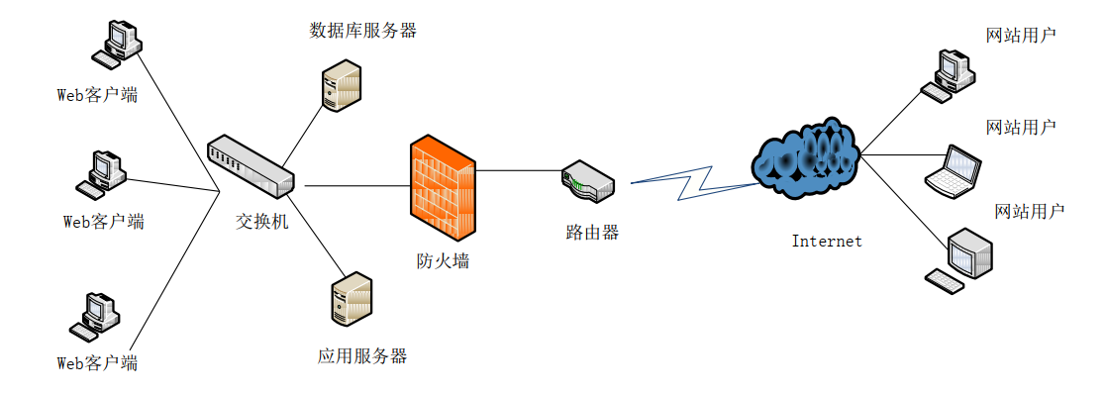
图4-2 企业项目合同信息管理系统网络拓扑结构图

4.2 系统用例设计
UML是面向对象的图形化建模语言，具有表示容易，定义友好，适用范畴广泛，功能强大。用例图是用例模型的一种，需求分析人员可采用用例图表示用户操作行为。企业项目合同信息管理系统的用例图设计主要包括员工用例设计和管理员用例设计。

4.2.1 员工用例图设计
员工角色用例图如图4-3所示。
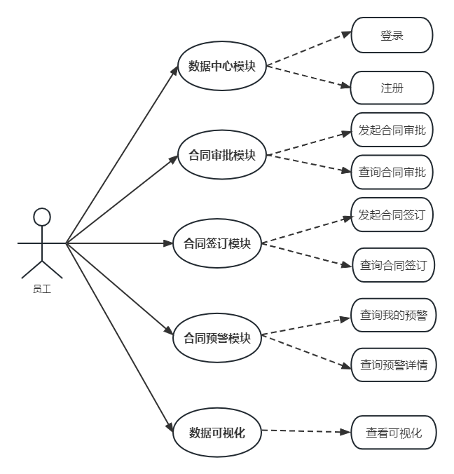
图4-3 员工用例图

4.2.2 管理员用例设计
管理员的业务用例流程如图4-4所示。
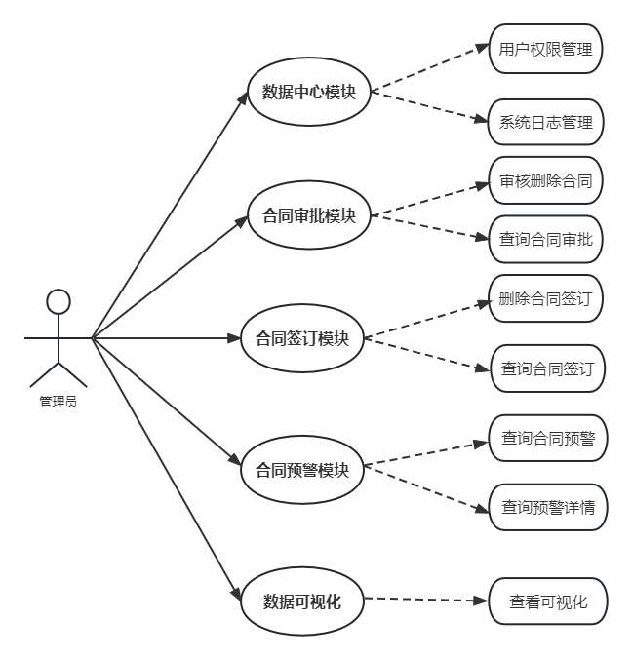
图4-4 管理员用例图

4.3 系统详细设计

4.3.1 合同审批模块的详细设计
合同审批模块用于对合同的审批数据进行管理，员工如果要发起合同签署，首先需要发起合同审批，当领导审批通过后才可以进行合同签订，其中合同审批包括合同标题、甲方、乙方、合同源文件、审批状态、审批人、审批时间、创建人等，员工可以在合同审批模块中发起合同审批，管理员可以对员工发起的审批进行审核操作，如图4-5和图4-6所示。
合同审批
乙方
甲方
源文件
审批状态
审批人
审批时间
创建人
合同标题
图4-5 合同审批模块详细设计图
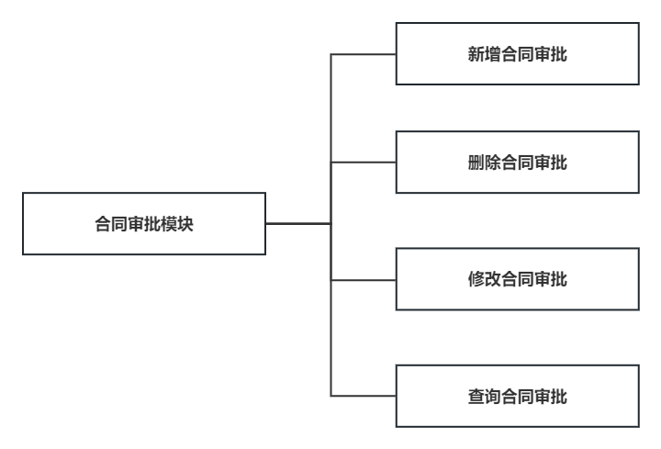
图4-6 合同审批模块架构设计图

4.3.2 合同签订模块的详细设计
当员工发起的合同审批完成后，员工就可以在合同签订模块中进行签订，上传签订后的PDF文件，合同签订模块包括合同标题、甲方、乙方、合同文件、签订状态、签订人、签订时间、创建人等，员工可以在合同签订模块中发起签订，管理员可以查询所有员工进行的合同签订情况，下载合同文件，如图4-7和图4-8所示。

合同签订
乙方
甲方
合同文件
签订状态
签订人
签订时间
创建人
合同标题
图4-7合同签订模块详细设计图
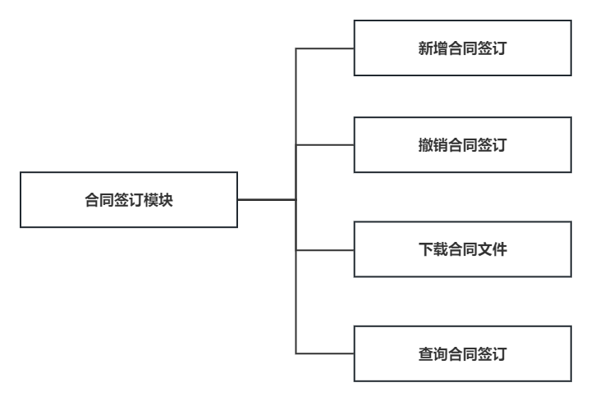
图4-8合同签订模块框架设计图

4.3.3 合同预警模块的详细设计
合同预警模块用于对合同的有效期限数据进行管理，合同一般会指定有效期间，过了有效期限就不在生效，如果未及时发现可能会对企业造成损失，所以设计了合同预警模块，其中包括合同标题、甲方、乙方、合同文件、剩余天数、签订人、签订时间、创建人等，管员工可以查看自己发起的合同预警数据，管理员可以查看所有的合同预警数据，如图4-9和图4-10所示。
合同预警
乙方
甲方
合同文件
剩余天数
签订人
签订时间
创建人
合同标题
图4-9合同预警模块详细设计图
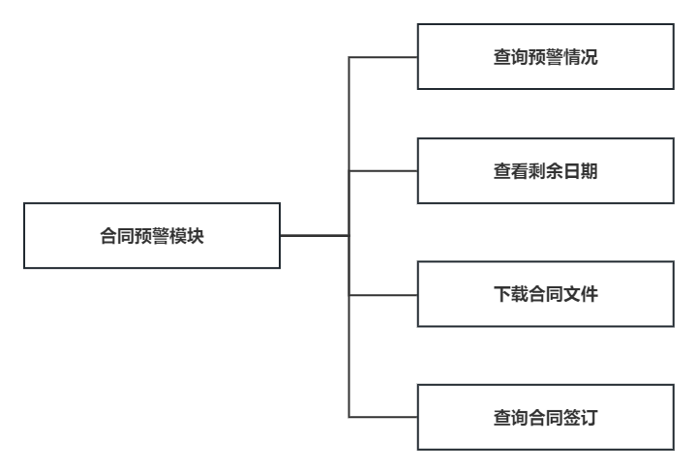
图4-10合同预警模块详细框架图

4.3.4 数据中心模块的详细设计
数据中心模块包含了对企业项目合同信息管理系统的基础模块，比如管理谁可以登录这套系统，记录这些人登录系统做了什么，不同的人拥有不同权限的管理，用户表包括登录账号、用户名、手机号、性别、密码、角色、创建时间、创建人，详细设计如图4-11所示。
用户
手机号
用户名
性别
密码
角色
创建时间
创建人
登录账号
图4-11 用户模块详细设计图
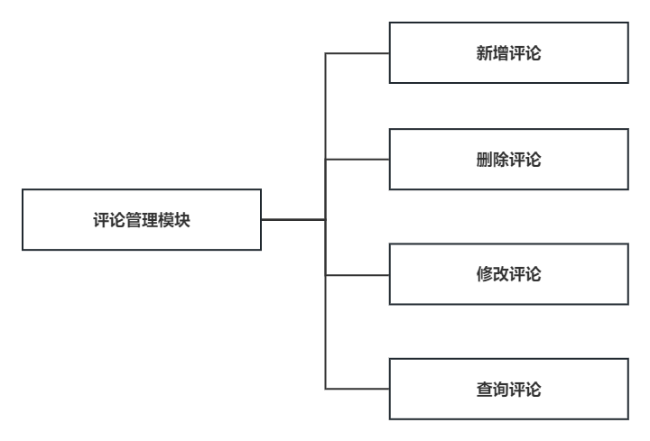
图4-13评论管理模块详细框架图

4.4 系统逻辑结构设计

4.4.1 合同审批模块的概念设计
企业项目合同信息管理系统重要数据表的主要逻辑结构设计如下文所示。
合同审批模块用于对合同的审批数据进行管理，员工如果要发起合同签署，首先需要发起合同审批，当领导审批通过后才可以进行合同签订，其中合同审批包括审批ID、合同标题、甲方、乙方、合同源文件、审批状态、审批人、审批时间、创建人等，员工可以在合同审批模块中发起合同审批，管理员可以对员工发起的审批进行审核操作，其中审批ID是合同审批表的主键，如表4-1所示。
表 4-1合同审批表
字段名称 | 数据类型 | 长度 | 字段含义 | 备注
id | Varchar | 50 | 审批ID | 非空
title | Varchar | 50 | 合同标题 | 非空
one | Varchar | 20 | 甲方 | 非空
two | Varchar | 20 | 乙方 | 非空
fileUrl | Varchar | 100 | 合同源文件 | 非空
status | Varchar | 100 | 审批状态 | 非空
auditUser | Varchar | 100 | 审批人 | 非空
auditTime | Varchar | 100 | 审批时间 | 非空
createTime | Varchar | 100 | 创建人

4.4.2 合同签订模块的概念设计
当员工发起的合同审批完成后，员工就可以在合同签订模块中进行签订，上传签订后的PDF文件，合同签订模块包括签订ID、合同标题、甲方、乙方、合同文件、签订状态、签订人、签订时间、创建人等，员工可以在合同签订模块中发起签订，管理员可以查询所有员工进行的合同签订情况，下载合同文件，其中签订ID是合同签订表的主键，如表4-2所示。
表 4-2合同签订表
字段名称 | 数据类型 | 长度 | 字段含义 | 备注
id | Varchar | 50 | 签订ID | 非空
title | Varchar | 50 | 合同标题 | 非空
one | Varchar | 20 | 甲方 | 非空
two | Varchar | 20 | 乙方 | 非空
fileUrl | Varchar | 100 | 合同文件 | 非空
status | Varchar | 100 | 签订状态 | 非空
auditUser | Varchar | 100 | 签订人 | 非空
auditTime | Varchar | 100 | 签订时间 | 非空
createTime | Varchar | 100 | 创建人

4.4.3 合同预警模块的概念设计
合同预警模块用于对合同的有效期限数据进行管理，合同一般会指定有效期间，过了有效期限就不在生效，如果未及时发现可能会对企业造成损失，所以设计了合同预警模块，其中包括合同标题、甲方、乙方、合同文件、剩余天数、签订人、签订时间、创建人等，管员工可以查看自己发起的合同预警数据，管理员可以查看所有的合同预警数据，其中签订ID是合同签订表的主键，如表4-3所示。
表 4-3合同签订表
字段名称 | 数据类型 | 长度 | 字段含义 | 备注
id | Varchar | 50 | 签订ID | 非空
title | Varchar | 50 | 合同标题 | 非空
one | Varchar | 20 | 甲方 | 非空
two | Varchar | 20 | 乙方 | 非空
fileUrl | Varchar | 100 | 合同文件 | 非空
Day | Double | 12 | 剩余天数 | 非空
auditUser | Varchar | 100 | 签订人 | 非空
auditTime | Varchar | 100 | 签订时间 | 非空
createTime | Varchar | 100 | 创建人 | 非空

4.5本章小结
第四章是对企业项目合同信息管理系统的设计部分。这个章节介绍了企业项目合同信息管理系统的设计基本思想，和各个模块的设计思想，设计了合同审批模块、合同签订模块、合同预警模块和数据中心模块，其中数据可视化模块不建立数据库，所以不在详细设计范围内。

5 系统功能实现

5.1 数据中心模块的设计和实现
数据中心模块包含了对企业项目合同信息管理系统的基础模块，比如管理谁可以登录这套系统，记录这些人登录系统做了什么，不同的人拥有不同权限的管理。
企业员工和管理员进入企业项目合同信息管理系统后，如图5-1所示。
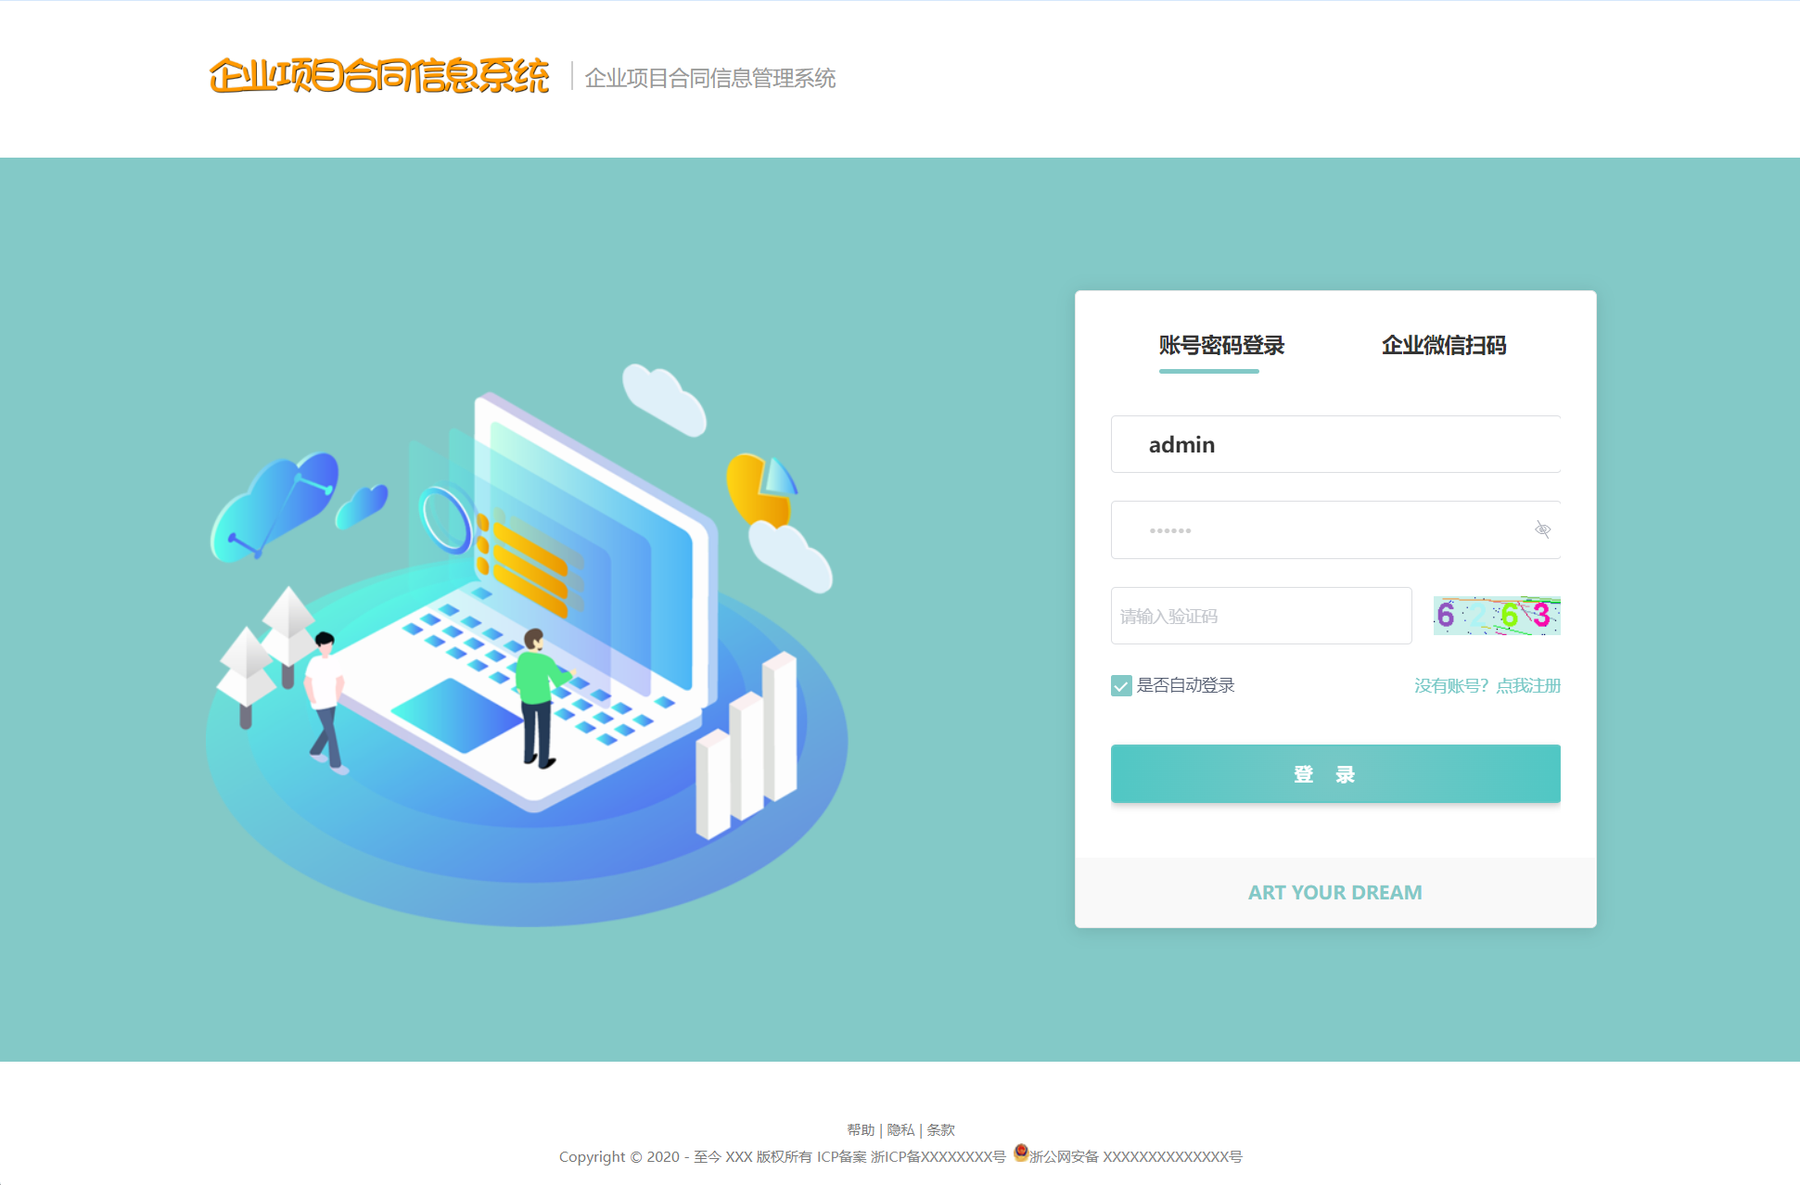
图5-1 系统登录图

管理员的账号为admin，密码为123456；测试员工账号为user4，密码为123456。用户输入账号、密码和图形验证码，点击登录按钮，即可进入系统，进入系统后，如图5-2所示。
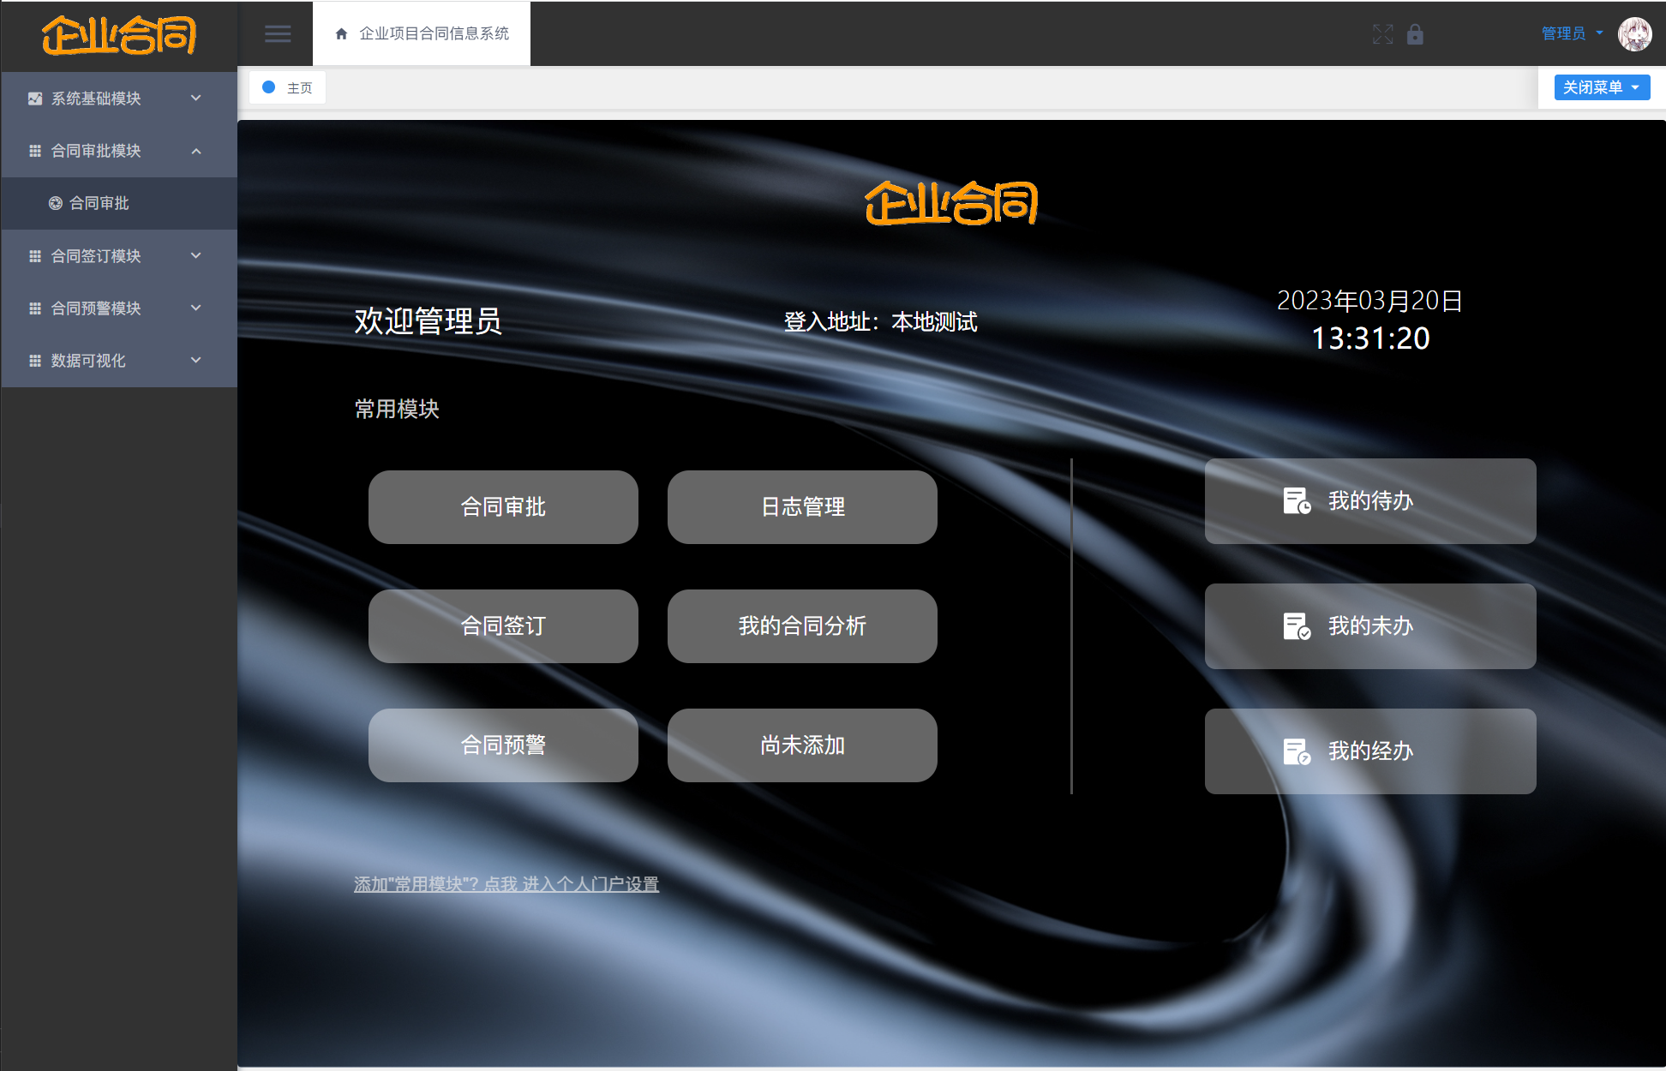
图5-2 系统主页
用户可以在左侧打开菜单，进入模块，点击右上角的头像可自助修改密码，或退出系统，如图5-3和图5-4所示。
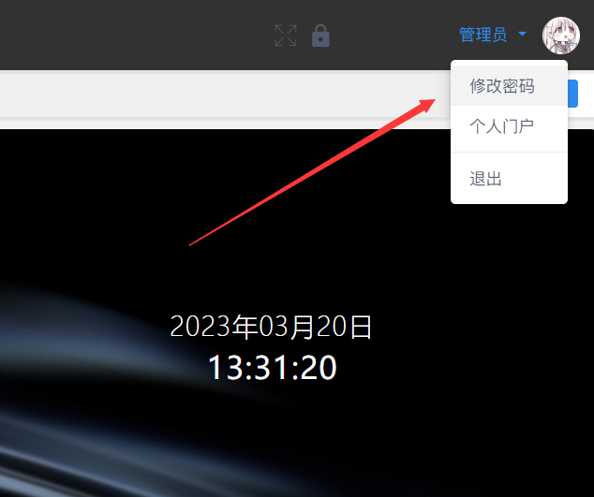
图5-3 修改密码示意图

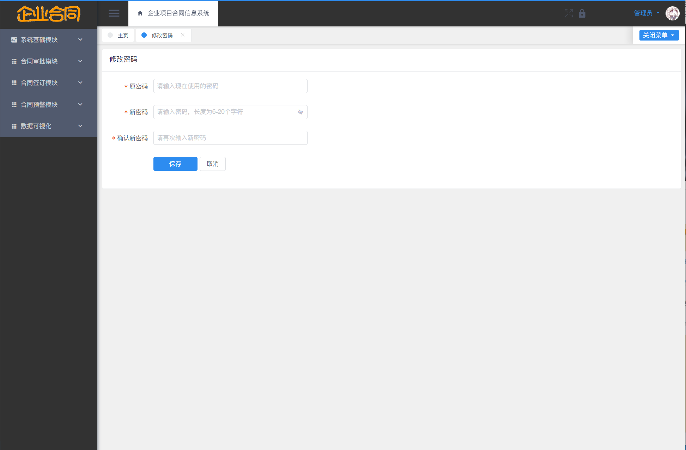
图5-4 修改密码界面图

5.2 合同审批模块的设计和实现
合同审批模块用于对合同的审批数据进行管理，员工如果要发起合同签署，首先需要发起合同审批，当领导审批通过后才可以进行合同签订，其中合同审批包括合同标题、甲方、乙方、合同源文件、审批状态、审批人、审批时间、创建人等，员工可以在合同审批模块中发起合同审批，管理员可以对员工发起的审批进行审核操作，主模块如图5-5所示。
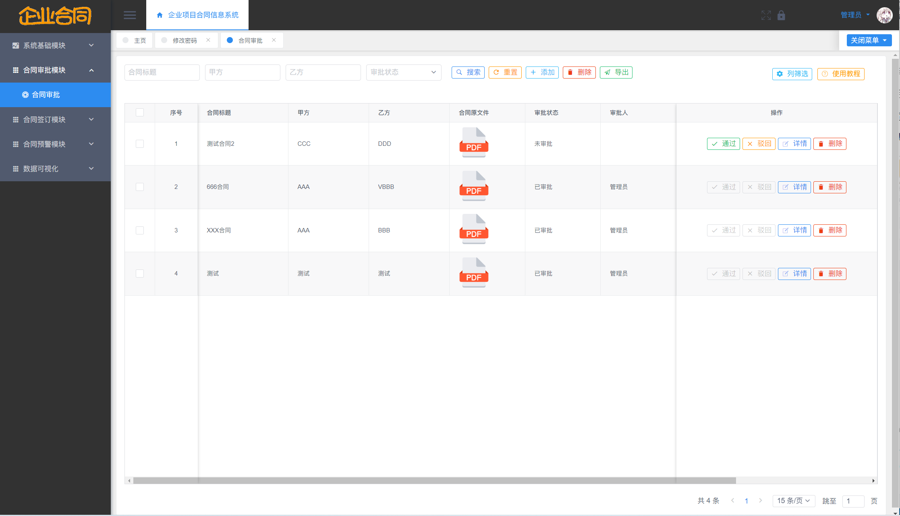
图5-5 合同审批模块主界面图

点击顶部的添加按钮，即可添加合同审批，添加界面如图5-6所示。

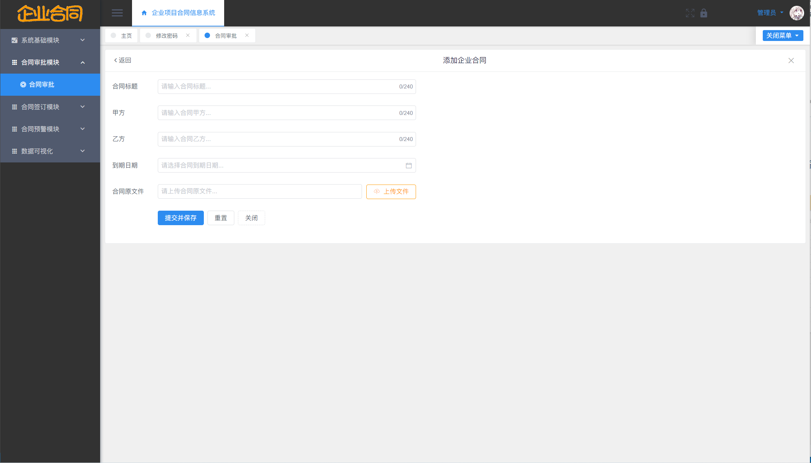
图5-6 合同审批模块添加界面图
点击主界面每一行合同审批数据的详情按钮，即可查询合同审批数据，详情界面如图5-7所示。
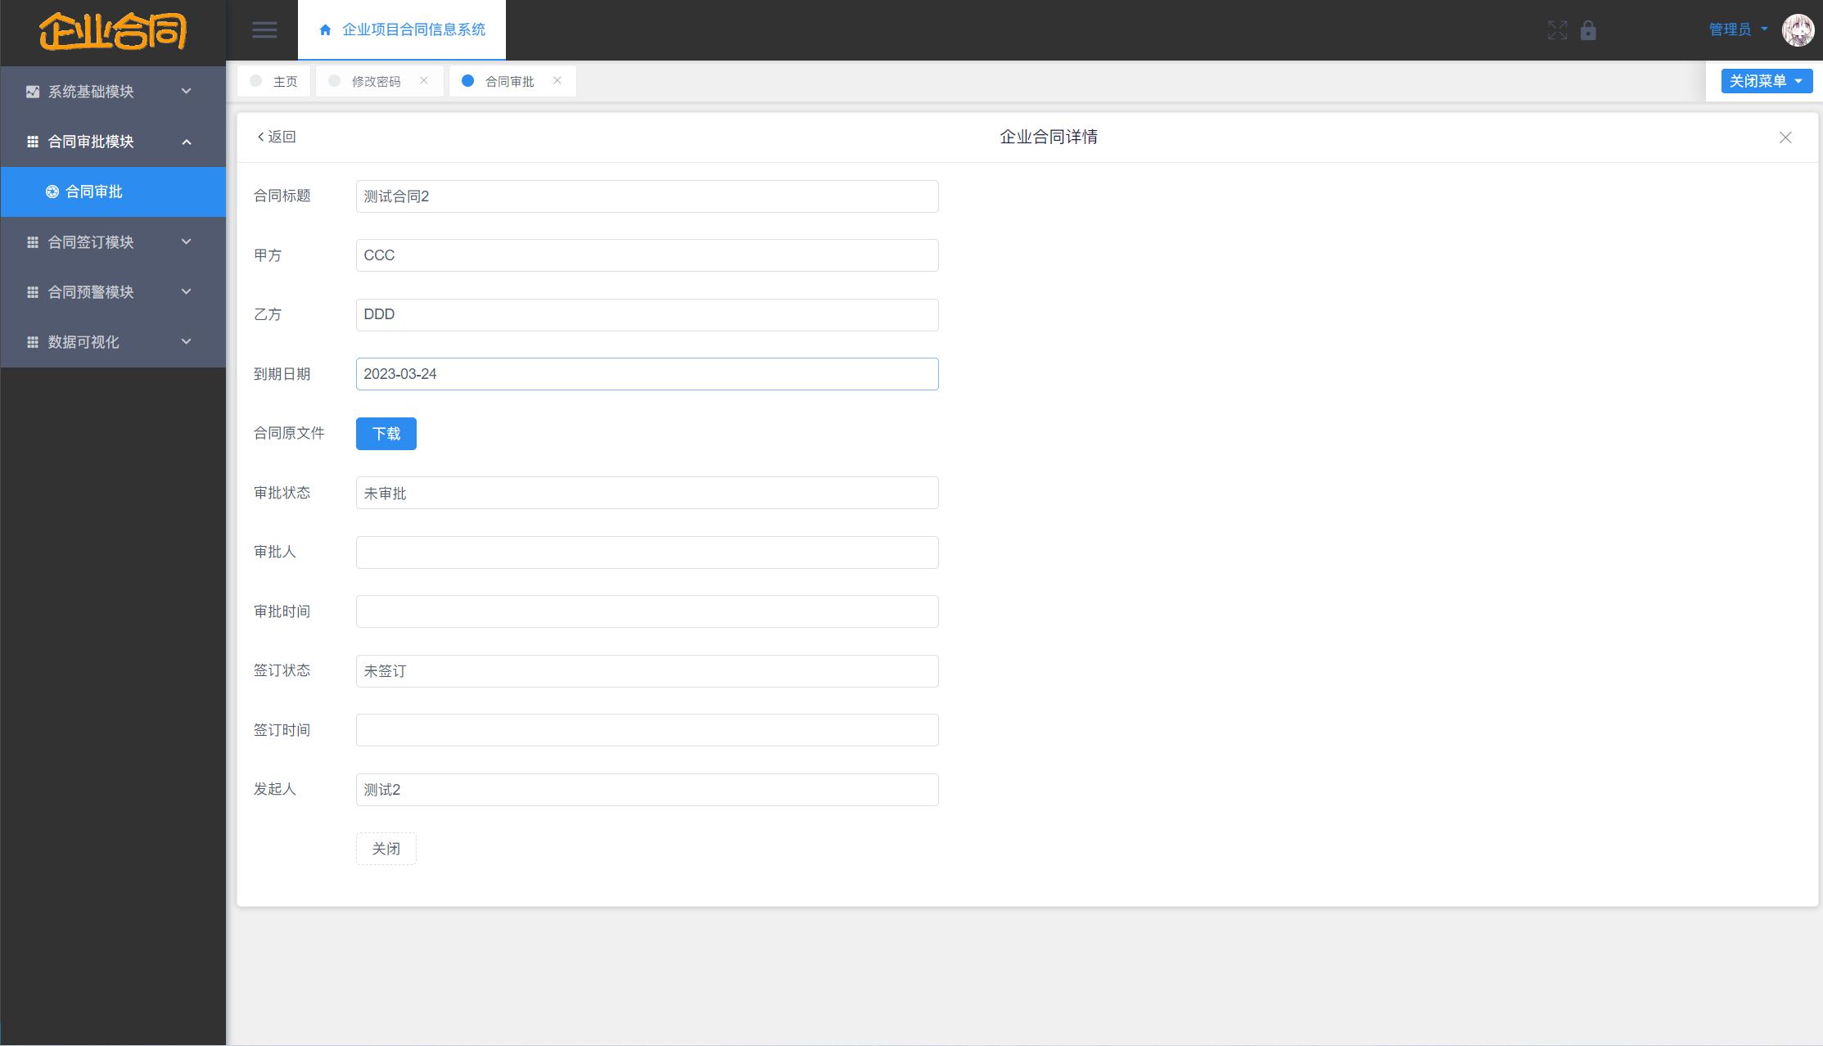
图5-7 合同审批模块详情界面图
点击主界面每一行合同审批数据的通过按钮，即可弹出二次删除确认弹框，最终完成合同审批的审批操作，界面如图5-8所示。
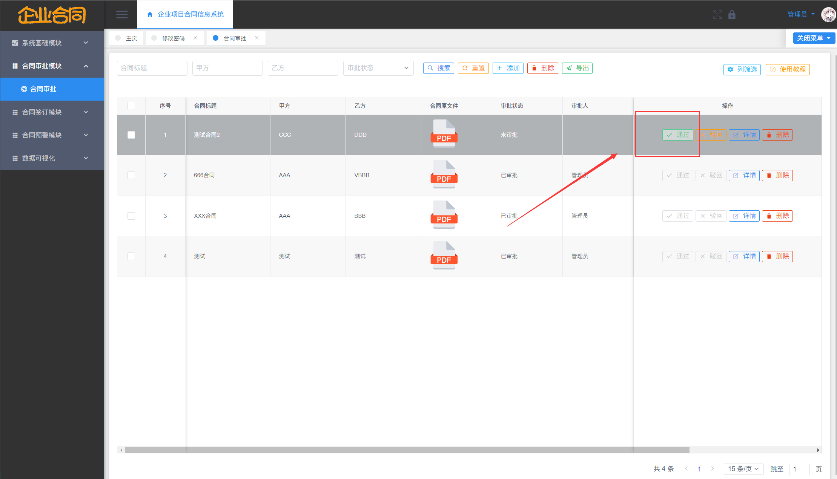
图5-8 合同审批模块审批界面图

5.3 合同签订模块的设计和实现
当员工发起的合同审批完成后，员工就可以在合同签订模块中进行签订，上传签订后的PDF文件，合同签订模块包括合同标题、甲方、乙方、合同文件、签订状态、签订人、签订时间、创建人等，员工可以在合同签订模块中发起签订，管理员可以查询所有员工进行的合同签订情况，下载合同文件，主界面如图5-9所示。

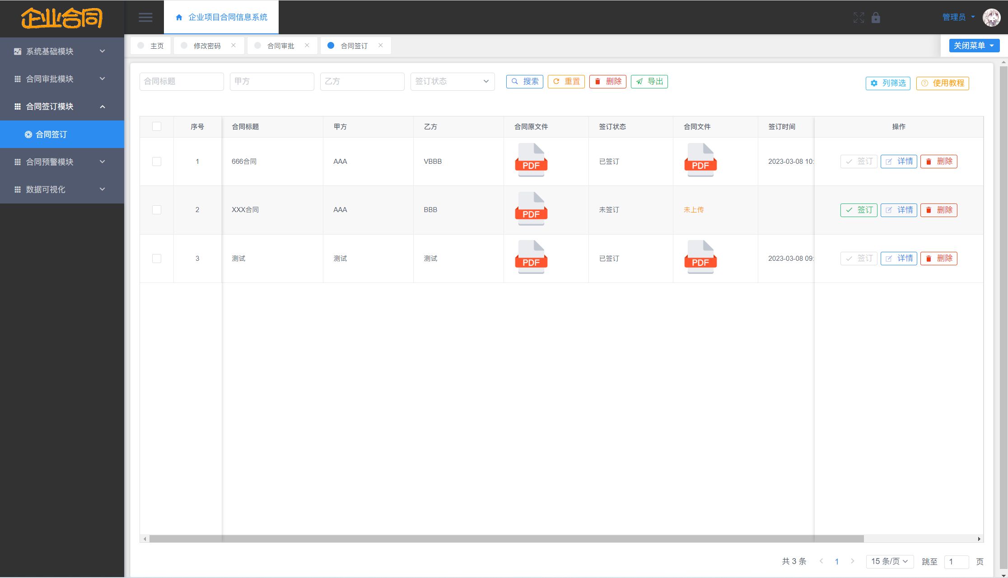
图5-9 合同签订模块主界面图
点击主界面每一行合同数据的签订按钮，即可完成合同的签订，签订界面如图5-10所示。
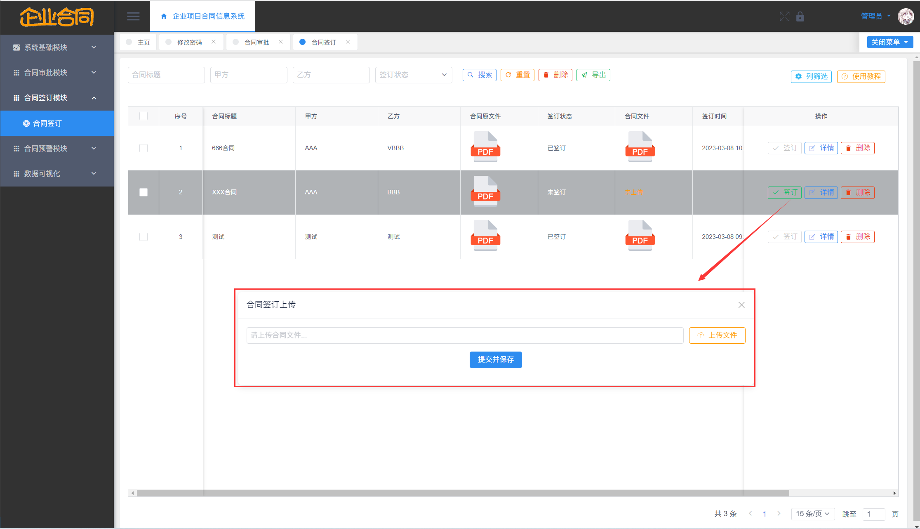
图5-10 合同签订模块签订界面图
点击主界面每一行合同数据的详情按钮，即可查询合同的签订情况，详情界面如图5-11所示。
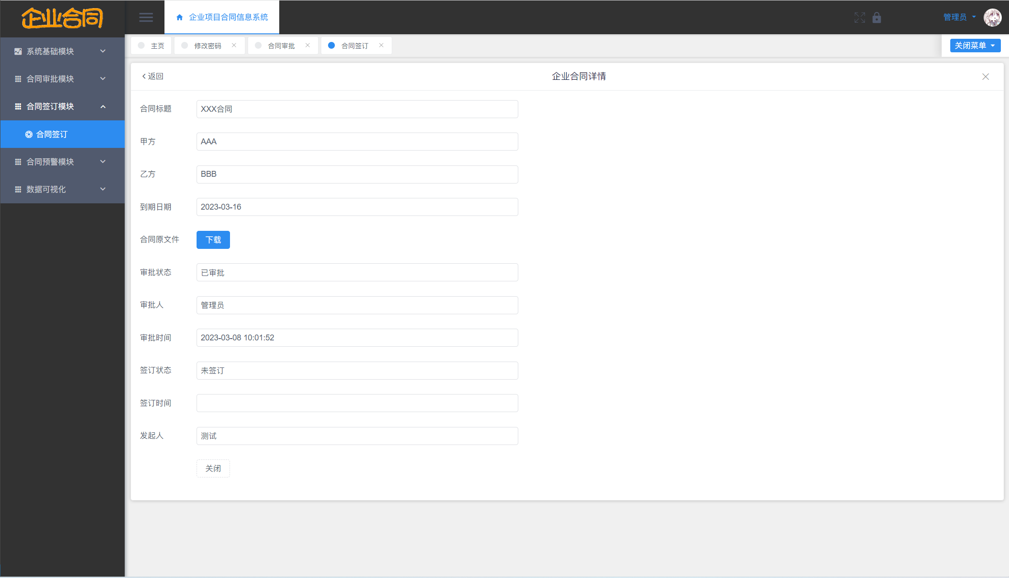图5-11 商品模块编辑界面图
点击主界面每一行合同数据的删除按钮，即可完成合同的删除功能，删除界面如图5-12所示。
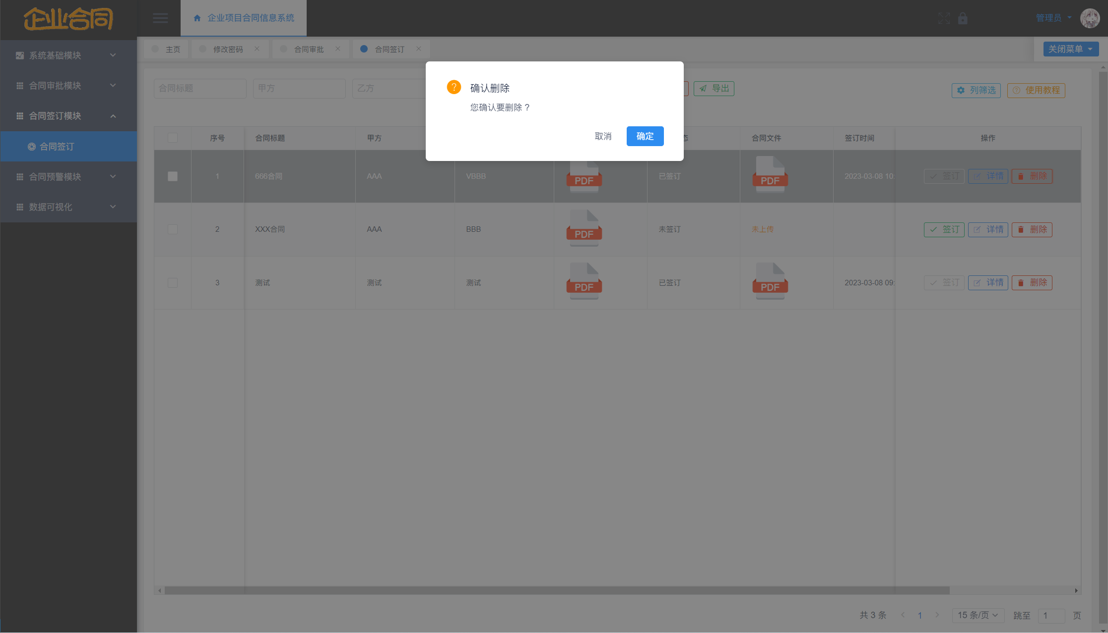图5-12 合同签订模块删除界面图

5.4 合同预警模块的设计和实现
合同预警模块用于对合同的有效期限数据进行管理，合同一般会指定有效期间，过了有效期限就不在生效，如果未及时发现可能会对企业造成损失，所以设计了合同预警模块，其中包括合同标题、甲方、乙方、合同文件、剩余天数、签订人、签订时间、创建人等，管员工可以查看自己发起的合同预警数据，管理员可以查看所有的合同预警数据，主界面如图5-13所示。
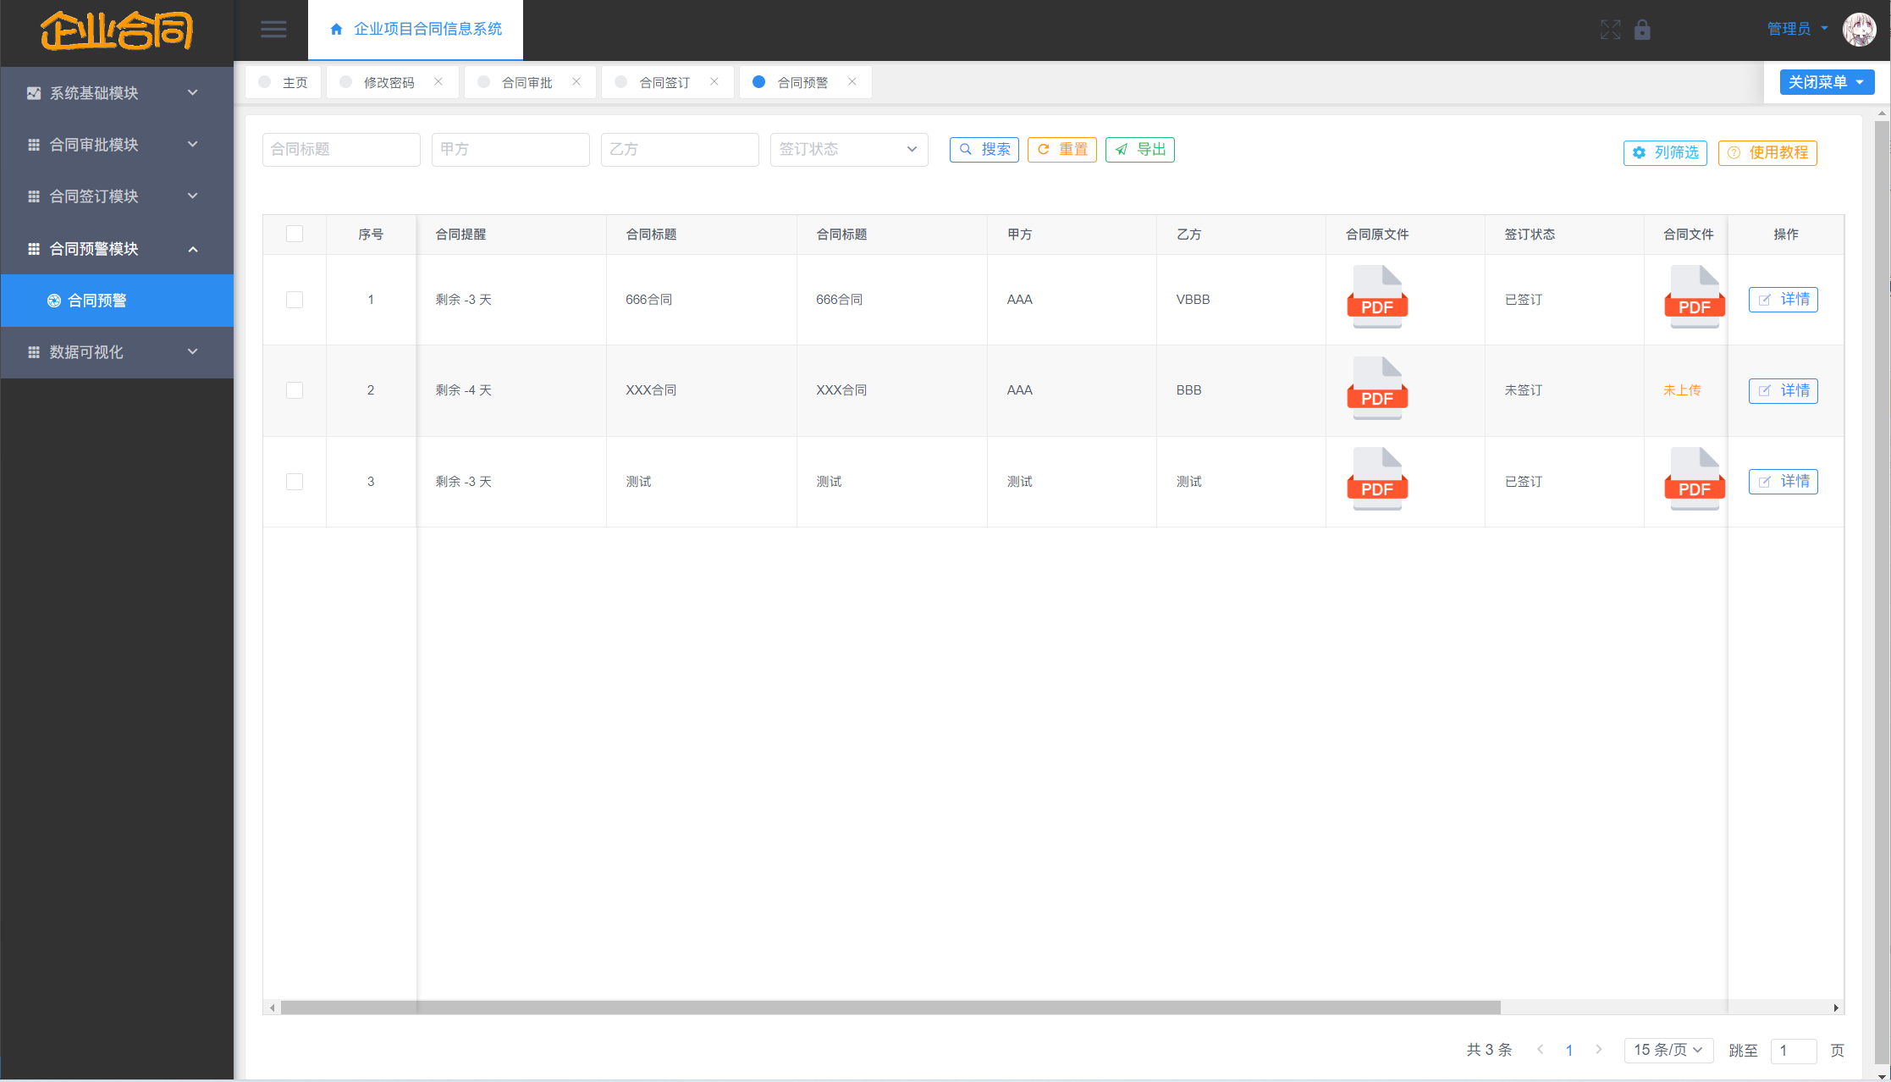
图5-13 合同预警模块主界面图
点击主界面商品数据的详情按钮，即可查询合同的预警情况，界面如图5-14所示。
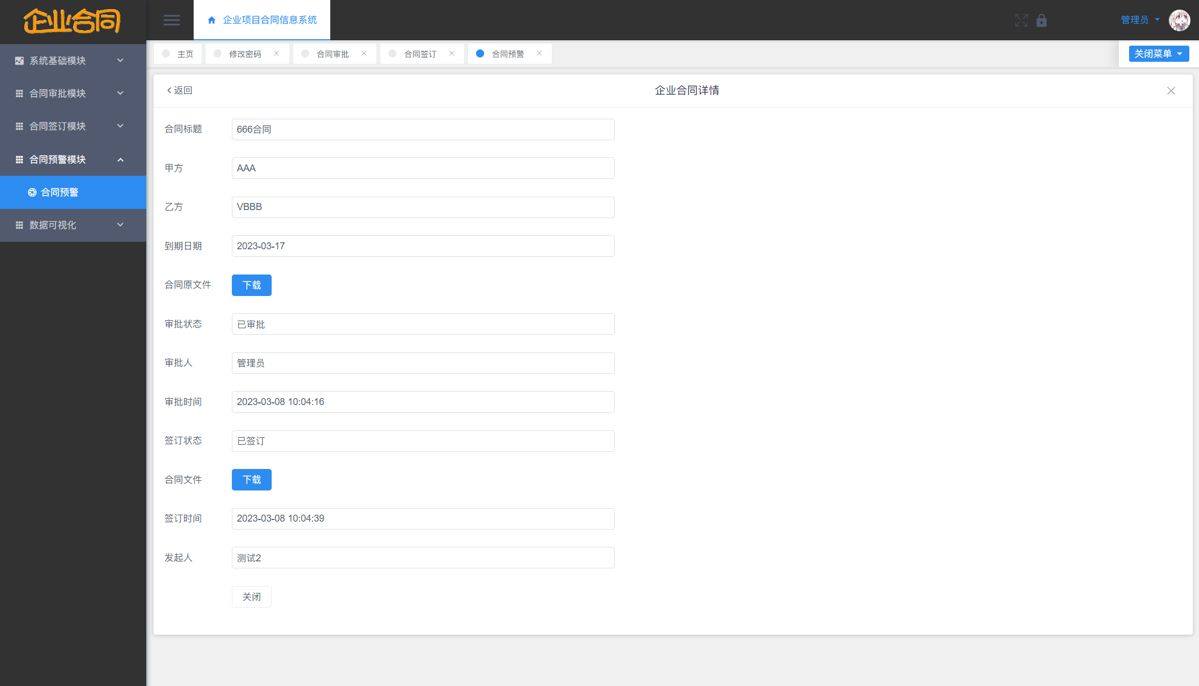
图5-14 合同预警模块详情界面图

5.5 数据可视化模块的设计和实现
数据可视化模块用于可视化的对合同情况进行预览，主要是对自己名下的合同进行数据分析，分为已签订、已审批和未审批，采用饼图的方式进行展示，主界面如图5-15所示。
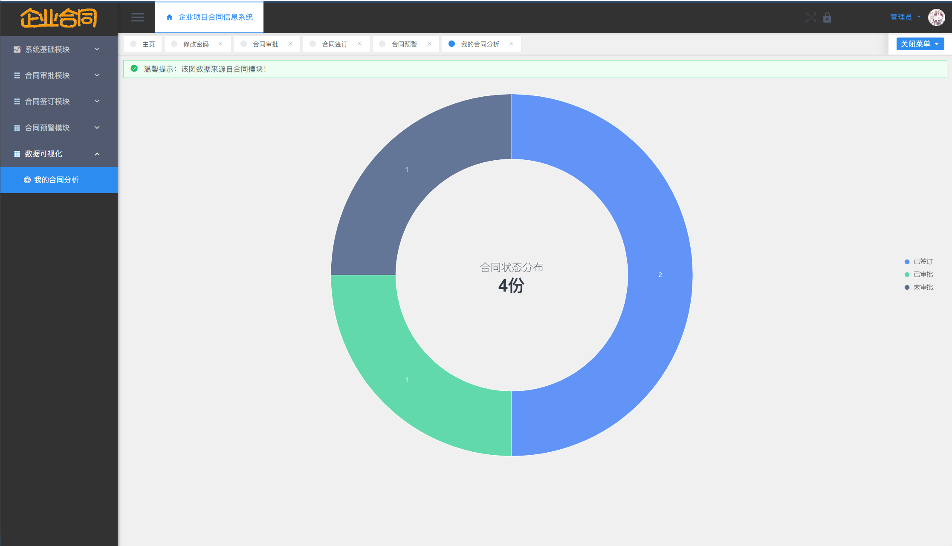
图5-13 数据可视化模块主界面图

5.6 本章小结
第五章阐述的是企业项目合同信息管理系统的四个功能模块的实现方式和技术实现，介绍了这套系统数据中心模块、合同审批模块、合同签订模块、合同预警模块、数据可视化模块的图文。

6 总结与展望
本文提出并设计了企业项目合同信息管理系统，从系统整体结构设计出发，提出了企业项目合同信息管理系统的五大功能模块。最后实现了企业项目合同信息管理系统的开发。
在完成企业项目合同信息管理系统选题时，我对企业项目合同信息管理系统的应用场景和国内外的研究状况进行了调研，接着对企业项目合同信息管理系统的功能性需求和可行性进行了分析，最后完成详细设计和编码实现。企业项目合同信息管理系统前端采用Vue.JS，后端采用SpringBoot框架，使用MyBatis框架连接MySQL数据库。
本文设计的企业项目合同信息管理系统可以有效满足商品销售的相关需求。过程合理，操作简单，界面简单美观，适合中小型企业使用，但由于个人水平不足和其他因素，研究中仍存在许多问题和差距，例如：本文设计的企业项目合同信息管理系统使用MySQL存储系统生成的数据。然而，随着信息量的增加，性能可能会受到一定程度的影响，后续可以考虑增加缓存，以增加数据存储容量。其次，保护中小企业合同信息的安全也是一个关键点，合同的金额数据的安全极为重要。本文不涉及信息安全问题，为了改进该系统，还需要深入讨论信息安全问题。

参考文献
[1]陶思睿.企业数字化管理的综合评估准则探析[J].工业工程, 2017, 25(1): 35-39.
[2]杨新苑,廖舒迪. 国外企业数字化运行管理新趋势[J]. 当代企业管理, 2016, 32(1):15-22.
[3]Seidel S, Recker J, Vom Brocke J. Sensemaking and sustainable practicing: functional affordances of information systems in green transformations[J]. MIS quarterly, 2013: 1275-1299.
[4]吕震声.生产运营综合效益优化策略比较研究[J]. 当代企业管理, 2015, 31(4):388-392.
[5]柳琰,胡瑞平,刘青. 关于初创企业市场营销策略及决策的几点思考[J]. 创新动态, 2016, 22(3):297-302.
[5]马全海,刘成涛.基于B/S结构的合同管理系统[J].国外电子测量技术,2018,37(06):119-123.
[6]夏孝俊.集团型公司信息化合同管理系统的开发与集成应用[J].现代信息科技,2022,6(20):155-158.DOI:10.19850/j.cnki.2096-4706.2022.20.036.
[7]高庆凯.合同形式主义的演进及其影响——消费者保护的视角[J].法学研究,2022,44(05):101-119.
[8]A. Yasin and L. Liu, "An Online Identity and Smart Contract Management System," 2016 IEEE 40th Annual Computer Software and Applications Conference (COMPSAC), 2016, pp. 192-198, doi: 10.1109/COMPSAC.2016.2.
[9]Hansen E B, Bøgh S. Artificial intelligence and internet of things in small and medium-sized enterprises: A survey[J]. Journal of Manufacturing Systems, 2021, 58: 362-372.
[10]刘晴,吴晓玥,张丽芸,王泽鹏.智能化模式下企业合同管理系统的优化[J].企业科技与发展,2022(07):70-72.
[11]李淳梓,蒋蓓蓓,傅海君.以高质量发展为目标的公立医院合同管理系统建设探索[J].现代医院,2022,22(05):731-734+738.
[12]刘恒,徐蓓蓓,李成龙,贺思鞠.基于BPM的某企业合同管理系统设计与应用[J].企业科技与发展,2022(05):58-61.
[13]高威.勘察设计企业合同管理系统的设计与应用[J].铁道勘察,2015,41(01):104-106.DOI:10.19630/j.cnki.tdkc.2015.01.034.
[14]陈文明.中小型企业合同管理系统的研究与设计[J].计算机光盘软件与应用,2014,17(15):157-158.
[15]赵南.基于移动办公的合同管理系统设计研究[J].中国管理信息化,2019,22(22):77-78.
[16]田宁宁,李倩倩.信息化背景下企业合同档案的管理[J].数字与缩微影像,2022(03):35-37.

致 谢
这次毕业设计得到了很多老师、同学和同事的帮助，其中我的导师对我的关心和支持尤为重要，每次遇到难题，我最先做的就是向老师寻求帮助，而老师每次不管忙或闲，总会抽空来找我面谈，然后一起商量解决的办法。
另外，感谢校方给予我这样一次机会，提供能够独立地完成一个课题，并在这个过程当中，给予我们各种方便，使我们在即将离校的最后一段时间里，能够更多学习一些实践应用知识，增强了我们实践操作和动手应用能力，提高了独立思考的能力。再一次对我的母校表示感谢。
感谢在整个毕业设计期间和我密切合作的同学，和曾经在各个方面给予过我帮助的伙伴们，在大学生活即将结束的最后的日子里，我们再一次演绎了团结合作的童话，把一个庞大的，从来没有上手的课题，圆满地完成了。正是因为有了你们的帮助，才让我不仅学到了本次课题所涉及的新知识，更让我感觉到了知识以外的东西，那就是团结的力量。
最后，感谢所有在这次毕业设计中给予过我帮助的人。
对上述朋友，再一次真诚地表示感谢！

